Vendim

Nr. 246, datë 30.4.2014

PËR PËRCAKTIMIN E NORMAVE TË CILËSISË SË MJEDISIT PËR UJËRAT SIPËRFAQËSORE

Në mbështetje të nenit 100 të Kushtetutës dhe të nenit 29 të ligjit nr. 111/2012, “Për menaxhimin e integruar të burimeve ujore”, me propozimin e ministrit të Mjedisit, Këshilli i Ministrave
VENDOSI:
I. Dispozita të përgjithshme
1. Qëllimi i këtij vendimi është vendosja e normave të cilësisë së mjedisit të trupave ujorë sipërfaqësore, për substancat prioritare dhe ndotës të tjerë, me qëllim arritjen e statusit të mirë kimik të ujërave sipërfaqësorë dhe në përputhje me objektivat mjedisorë, sipas nenit 25 të ligjit nr. 111/2012, “Për menaxhimin e integruar të burimeve ujore”.
2. Të gjithë termat e përdorur në këtë vendim kanë kuptimin që u është dhënë nga ligji nr. 111/2012, datë 15.12.2012, “Për menaxhimin e integruar të burimeve ujore”.
II. Normat e cilësisë së mjedisit
3. Për ujërat sipërfaqësore zbatohen normat e cilësisë së mjedisit, të përcaktuara në pjesën A të aneksit I, bashkëlidhur këtij vendimi.
4. Normat e cilësisë së mjedisit për trupat ujorë sipërfaqësorë zbatohen në përputhje me kërkesat e pjesës B të aneksit I bashkëlidhur këtij vendimi.
5. Për kategori të caktuara të ujërave sipërfaqësore, si alternativë e normave të cilësisë së mjedisit të përmendura në pjesën A të aneksit I, mund të zbatohen normat e cilësisë së mjedisit për sedimentin dhe/ose biotën. Në raste të tilla:
a) Normat e cilësisë së mjedisit për indet e kafshëve të gjahut (peshë e njomë) zbatohen, duke zgjedhur atë indikator që është më i përshtatshëm për peshqit, molusqet, krustacet dhe llojet e tjera të biotës, si më poshtë vijon:
i) për merkurin dhe përbërësit e tij, 20 μg/kg;
ii) për hekzaklorobenzenin, 10 μg/kg;
iii) për hekzaklorobutadienin, 55 μg/kg.
b) Përveç normave të cilësisë së mjedisit të referuara në shkronjën “a”, për sedimentin dhe/ose biotën, për substanca të tjera, të specifikuara sipas shkronjës “d”, mund të përcaktohen dhe të zbatohen edhe norma të tjera të cilësisë së mjedisit. Normat e tjera duhet të ofrojnë, të paktën, të njëjtin nivel mbrojtjeje si ato që përcaktohen në pjesën A të aneksit I.
c) Agjencia Kombëtare e Mjedisit përcakton shpeshtësinë e monitorimit të biotës dhe/ose sedimentit për substancat e referuara në shkronjat “a” dhe “b”, të paktën, një herë në vit, në qoftë se, në bazë të gjykimit dhe njohurive teknike të saj, nuk justifikohet një shpeshtësi tjetër monitorimi.
ç) Në planin e menaxhimit të basenit ujor specifikohen substancat për të cilat do të përcaktohen normat e cilësisë së mjedisit, në përputhje me shkronjën “b”, arsyet dhe bazat për përdorimin e kësaj përqasjeje, normat alternative të vendosura për cilësinë e mjedisit, përfshirë të dhënat dhe metodologjinë nga ku e kanë origjinën, kategoritë e ujërave sipërfaqësore ku zbatohen këto norma, shpeshtësinë e planifikuar të monitorimit dhe justifikimin për atë shpeshtësi.
III. Monitorimi dhe analiza
6. Agjencia Kombëtare e Mjedisit kryen analizën e tendencës afatgjatë për substancat prioritare të listuara në pjesën A të aneksit I, të cilat kanë tendencë të akumulohen në sediment dhe/ose në biotë, bazuar në monitorimin e statusit të ujërave, të kryer në përputhje me nenin 85 të ligjit nr. 111/2012, datë 15.12.2012, “Për menaxhimin e integruar të burimeve ujore”.
7. Agjencia Kombëtare e Mjedisit, në kryerjen e analizës së referuar në pikën 6, i kushton kujdes të veçantë substancave me numër 2, 5, 6, 7, 12, 15, 16, 17, 18, 20, 21, 26, 28 dhe 30, të përmendura në pjesën A të aneksit I, që i bashkëlidhet këtij vendimi.
8. Agjencia Kombëtare e Mjedisit, në përputhje me objektivat mjedisorë, të përcaktuar në nenin 25 të ligjit nr. 111/2012, “Për menaxhimin e integruar të burimeve ujore”, merr masat e nevojshme për të siguruar që përqendrimet e substancave prioritare, të listuara në pjesën A të aneksit I, që i bashkëlidhet këtij vendimi, në sediment dhe/ose biotën përkatëse, të mos rriten shumë.
9. Agjencia Kombëtare e Mjedisit monitoron sedimentin dhe/ose biotën në mënyrë që të japë të dhëna të mjaftueshme për një analizë të besueshme të tendencës afatgjatë.
10. Agjencia Kombëtare e Mjedisit siguron që monitorimi i referuar në pikën 9 të kryhet të paktën çdo tre vjet, në qoftë se, në bazë të gjykimit dhe njohurive teknike të saj, nuk justifikohet një shpeshtësi tjetër monitorimi.
IV. Inventari i emetimeve, shkarkimeve dhe humbjeve
11. Agjencia Kombëtare e Mjedisit harton inventarët, përfshirë hartat e emetimeve, shkarkimeve dhe humbjeve të të gjitha substancave prioritare dhe ndotësve të tjerë të listuar në pjesën A të aneksit I, që i bashkëlidhet këtij vendimi, përfshirë përqendrimet e tyre në sediment dhe biotë, sipas rastit, në qoftë se janë të disponueshme.
12. Inventarët e përmendur në pikën 11, hartohen për çdo basen ujor që shtrihet brenda Republikës së Shqipërisë.
13. Inventarët e përmendur në pikën 11 hartohen në bazë të informacionit të grumbulluar nga Agjencia Kombëtare e Mjedisit.
14. Periudha e referencës për vlerësimin e vlerave të ndotësve, që duhen përfshirë në inventarët e përmendur në pikën 11, janë vitet 2012 dhe 2013.
15. Inventarët e përmendur në pikën 12 përditësohen, si pjesë e rishqyrtimit të analizës së karakteristikave të basenit ujor përkatës, në përputhje me nenin 36 të ligjit nr. 111/2012, “Për menaxhimin e integruar të burimeve ujore”.
16. Periudha e referencës për përcaktimin e vlerave në inventarët e përditësuar, të përmendur në pikën 14, është viti përpara të cilit duhet të kryhet analiza.
17. Inventarët e përditësuar, të përmendur në pikën 15, përditësohen edhe në planin e menaxhimit të basenit ujor përkatës.
18. Inventarët dhe të gjitha përditësimet e tyre, përfshirë periudhat përkatëse të referencës, vihen në dispozicion të publikut, në përputhje me nenin 43 të ligjit nr. 10 431, datë 9.6.2011, “Për mbrojtjen e mjedisit”.
19. Ministri miraton udhëzimet teknike për hartimin e inventarëve.
V. Ndotja ndërkufitare
20. Sipas rastit, në planin e menaxhimit të basenit ujor për trupat ujorë të ndikuar nga ndotja ndërkufitare specifikohet:
a) nëse normat e cilësisë së mjedisit janë tejkaluar, për shkak të një burimi ndotjeje jashtë juridiksionit të Republikës së Shqipërisë;
b) nëse si rezultat i një ndotjeje të tillë ndërkufitare, nuk mund të merren masa efektive për të respektuar normat përkatëse të cilësisë së mjedisit;
c) një përmbledhje e masave që janë ndërmarrë në lidhje me ndotjen ndërkufitare.
VI. Dispozita të fundit
21. Ngarkohen Ministria e Mjedisit, Agjencia Kombëtare e Mjedisit, Këshilli Kombëtar i Ujit dhe këshillat e baseneve ujore për zbatimin e këtij vendimi.
Ky vendim hyn në fuqi pas botimit në Fletoren Zyrtare.

KRYEMINISTRI
Edi Rama

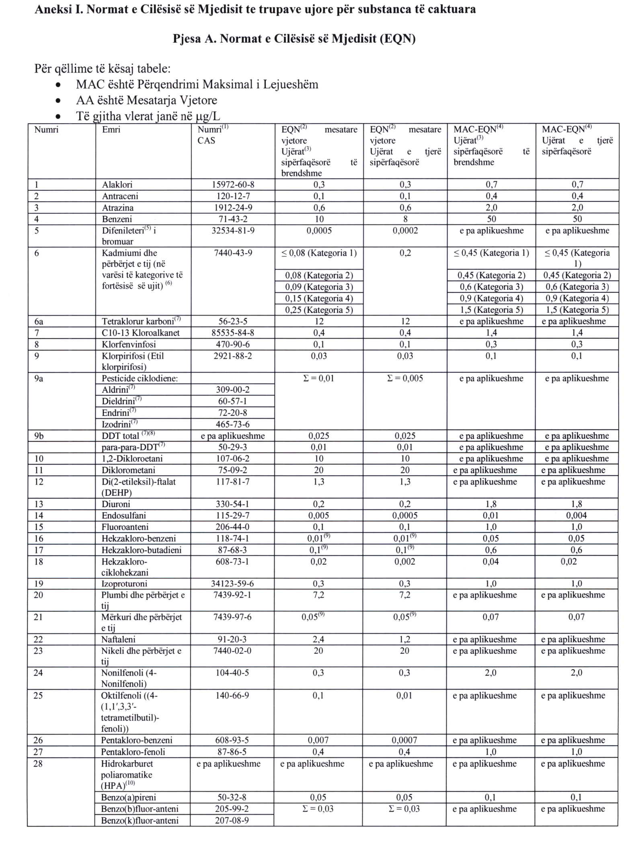
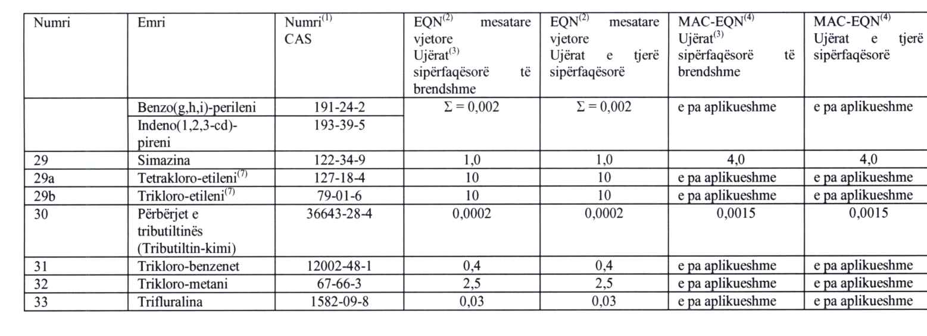

Shënime për tabelën
(1) CAS: Shërbimi Kimik Abstrakt
(2) Ky parametër është EQN e shprehur si vlerë mesatare vjetore (EQN-AA). Në qoftë se nuk specifikohet ndryshe, ajo aplikohet në përqendrimin total të të gjitha izomereve.
(3) Ujërat sipërfaqësore të brendshme përfshijnë lumenjtë, liqenet dhe trupat artificialë apo tepër të modifikuar.
(4) Ky parametër është EQN, i shprehur si përqendrimi maksimal i lejueshëm (MAC-EQN). Në rastet kur për MAC-EQN është bërë shënimi “e paaplikueshme”, vlerat EQN-AA konsiderohen mbrojtëse ndaj pikut të ndotjes afatshkurtër për shkarkimet e vazhdueshme, meqë ato janë konsiderueshëm më të ulëta sesa vlerat që rrjedhin në bazë të toksicitetit akut.
(5) Për grupin e substancave prioritare të mbuluara nga difenileteret e bromuara (nr. 5) të përcaktuara në legjislacionin përkatës, përcaktohet një EQN vetëm për elementet e të njëjtit grup për numrat 28, 47, 99, 100, 153 dhe 154.
(6) Për kadmiumin dhe përbërjet e tij (nr. 6) vlerat e EQN ndryshojnë në varësi të fortësisë së ujit siç specifikohet në pesë kategoritë (Kategoria I: < 40 mg CaC03/l, kategoria 2: 40 deri në < 50 mg CaC03/1, kategoria 3: 50 deri në <100 mg CaC03/l, kategoria 4: 100 deri në <200 mg CaC03/l dhe kategoria 5: 200 mg CaC03/l).
(7) Kjo substancë nuk është substancë prioritare.
(8) DDT total përbëhet nga shuma e izomereve l, l ,l-trikloro-2,2 bis (p-klorofenil) etani (numri CAS 50-29-3; numri EU 200-024-3); 1,1,l-trikloro-2(0-klorofenil)-2-(p-klorofenil) etani (numri CAS 789-02-6; numri EU 212-332-5); 1,1-dikloro-2,2 bis (p-klorofenil) etileni (numri CAS 72-55-9; numri EU 200-784-6); dhe 1,1-dikloro-2,2 bis (p-klorofenil) etani (numri CAS 72-54-8; numri EU 200-783-0).
(9) Nëse nuk zbatohet EQN-në për biotën, duhet të prezantohet EQN-ja më strikte për ujin me qëllim që të arrihet i njëjti nivel mbrojtjeje si me EQN-në për biotën që përcaktohet në paragrafin 5 të këtij vendimi. Plani i Menaxhimit të Rrethit të Basenit Lumor përcakton arsyet dhe bazat për përdorimin e kësaj përqasjeje, EQN-në alternative të përcaktuar për ujin, përfshirë të dhënat dhe metodologjinë prej së cilës është nxjerrë EQN alternative, dhe kategoritë e ujërave sipërfaqësore ku ajo zbatohet. Ky vendim amendohet, në mënyrë që të përcaktojë EQN-në alternative dhe kategoritë e ujërave ku zbatohet.
(10) Për grupin e substancave prioritare të hidrokarbureve poliaromatike (HPA) (nr. 28), është e aplikueshme çdo EQN individuale, d.m.th. EQN për Benzo(a) pirenin, EQN për shumën e Benzo(b)fluorantenit dhe Benzo(k)fluorantenit dhe EQN për shumën e Benzo(g,h,i)perilenit dhe Indeno(1,2,3-cd)pirenit.
Pjesa B. Zbatimi i normave të cilësisë së mjedisit të përcaktuara në pjesën A
1. Kolonat 4 dhe 5 të tabelës: Për çdo trup me ujëra sipërfaqësore, zbatimi i EQN-AA do të thotë që, për çdo pikë monitorimi përfaqësuese në atë trup ujor, mesatarja aritmetike e përqendrimeve të matura në kohë të ndryshme gjatë një viti nuk e tejkalon normën.
Llogaritja e mesatares aritmetike, metoda analitike e përdorur dhe, në rastet kur nuk ka metodë analitike të përshtatshme që plotëson kriteret minimale të performancës, metoda e zbatimit të EQN-së duhet të jetë në përputhje me legjislacionin që miraton specifikimet teknike për monitorimin kimik dhe cilësinë e rezultateve analitike, në përputhje me ligjin "Për menaxhimin e integruar të ujërave".
2. Kolonat 6 dhe 7 të tabelës: Për çdo trup me ujëra sipërfaqësore, zbatimi i MAC-EQN do të thotë se përqendrimi i matur në cilëndo pikë monitorimi përfaqësuese brenda trupit ujor nuk e tejkalon normën.
3. Me përjashtim të kadmiumit, plumbit, merkurit dhe nikelit (këtej e tutje “metalet”) EQN-të e përcaktuara në këtë aneks janë të shprehura si përqendrime totale në të gjithë kampionin e ujit. Në rastin e metaleve EQN i referohet përqendrimit të holluar, d.m.th. fazës së holluar të një kampioni uji të përftuar nga filtrimi me anë të një filtri 0,45 µm apo çdo paratrajtimi të barazvlefshëm.
4. Ministria kur vlerëson rezultatet e monitorimit në lidhje me EQN-në, mund të marrë në konsideratë:
a) përqendrimet natyrale të metaleve dhe përbërjeve të tyre, në qoftë se ato pengojnë respektimin e vlerave EQN; dhe
b) fortësinë, pH apo parametrat e tjerë të cilësisë së ujit që ndikojnë bio­disponueshmerinë e metaleve.

Direktiva 2008/105/EC e Parlamentit Evropian dhe e Këshillit, e datës 16 dhjetor 2008, “Normat e cilësisë mjedisore në fushën e politikave të ujit”, (OJ L 348, 24.12.2008, p. 84–970).

